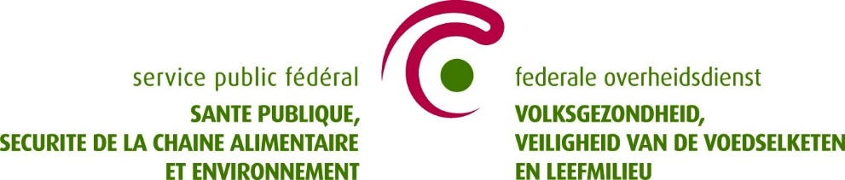

2022 - les communiqués de la CIM

Communiqué du 4 janvier 2022
Communiqué du 5 janvier 2022

